**Конспект занятия по образовательной области**

**«Познавательное развитие»**

**ФЭМП**

**в подготовительной к школе группе**

**Тема: « Путешествие по математическим островам»**

Подготовила: Пешина Ирина

Валентиновна, воспитатель

МБДОУ Детский сад№ 11

«Полянка»

**Цель:**  Закрепление математических знаний и умений посредством игры - путешествия.

***Обучающие задачи:*** - Закреплять умение различать понятие: выше - ниже, шире - уже, длиннее- короче,  толще- тоньше; счет в прямом порядке двойками до 20 и обратном порядке от 10 - 1;

- Продолжать  учить составлять и решать арифметические задачи на сложение и вычитание; закреплять представления о структуре задачи (условие, вопрос, решение, ответ).

-Закреплять знания о предыдущем и последующем числе; о составе числа из двух меньших чисел;

- Закреплять умение ориентироваться на листе бумаги в крупную клетку; умение преобразовывать геометрические фигуры, составленные из палочек;

***Развивающие задачи***: - Развивать  логическое мышление, умение анализировать, зрительное и слуховое внимание, воображение.

***Воспитательные задачи***: - Воспитывать самостоятельность, умение понимать учебную задачу и выполнять ее самостоятельно.

***Демонстрационный материал***: конверт с письмом, бинокль, изображение иллюминатора, рыбы.

***Раздаточный материал***: счетные палочки, лист бумаги в крупную клетку, простой карандаш, набор цифр (1-9) и знаков ( +, - , =) для решения задач; картинки для составления задачи на каждого ребенка.

**Ход занятия.**

Организационный момент. ( *Дети стоят в кругу )*

**Воспитатель**: Ребята, сегодня, когда я заходила в группу нашла конверт, а в нем письмо. Давайте мы с вами прочитаем, что в нем написано   
**Письмо**: «Ребята, здравствуйте, я - профессор Почемучкин. Я отправился в путешествие на математические острова для новых открытий, но меня схватили пираты и закрыли на одном из островов. Помогите мне освободиться. Ключ от темницы - это ваши знания. Знания - это ключ ко всему…. Если вы правильно выполните все задания, то пираты покинут остров, и я смогу освободиться. Помогите мне, пожалуйста, иначе я не смогу попасть в свою лабораторию» ( Приложение 1)

**Воспитатель**: - Ребята, поможем профессору Почемучкину - На чём же мы доберёмся на математические острова? (на корабле) - Мы поплывем на корабле. Давайте произнесем заклинанье:  Крибли – Крабли – Бум! (*все вместе повторяют)* И наши столы превратятся в корабль. Но так просто на этот корабль не попасть – вам нужно ответить на вопросы. Справитесь?

**Игра «Наоборот». (** *передаем подзорную трубу или бинокль)*

1. Если стол выше стула, то стул?  - Стул ниже стола.

2. Если дорога шире тропинки, то тропинка? - Тропинка уже дороги.

3. Если линейка длиннее карандаша, то карандаш? - Карандаш короче линейки.

4. Если веревка толще нитки, то нитка? - Нитка тоньше  веревки..

5. Если ты низкий, то папа? Папа высокий

6. Если ветка тонкая, то дерево? Дерево толстое

7. Если река широкая, то ручей? Ручей узкий

8. Если стул большой, то стульчик? Стульчик маленький

9. Если вата легкая, то камень? Камень тяжелый.

11. Червячок короткий, а змея? Змея длинная

**Воспитатель:**- Молодцы! Вы справились с заданием! Проходите на свои места.  *(дети проходят на свои места, садятся)*

Чтобы отправится в путь, нам нужно всем вместе сосчитать двойками до 20. Закройте глаза (хоровой отсчет 2, 4, 6, 8,, 10……20). Отправляемся! Вот, мы уже в море. (Приложение 2)

**Воспитатель**: - На пути у нас первый математический **остров « Таинственных цифр».** Пираты загадали числа, давайте их разгадаем. - Назовите предыдущее число числа 7 (6) ; - Последующее число числа 4 (5) - Назовите соседей числа 8 (7 и 9); - Соседей числа 5 (4 и 6) - Соседей числа 9 (8 и 10) - Увеличьте 5 на 2 ( 7) - Уменьшите 7 на 4 (3) - Уменьшите 9 на 3 (6) - Увеличьте 4 на 3 (7)

**Воспитатель**: Молодцы! Вы справились и с этим заданием. - А мы отправляемся дальше. Закройте глаза,…. мы плывем по морю.

**Воспитатель**: А вот и следующий **остров - остров «Задач».** Как  вы думаете, что мы будем делать на острове с таким названием?

**Дети:** На этом острове мы будем решать задачи.

**Воспитатель**: Давайте назовем все части задачи?

**Дети:** Условие. Вопрос. Решение. Ответ.

- Что такое условие? (Условие, это то, что уже известно)

- Что такое вопрос задачи? (Вопрос, это то, что нам неизвестно, и то, что нужно найти)

- С какого слова обычно начинается вопрос к задаче? (Сколько…?)

- Что помогает нам записать решение задачи?  (Арифметические знаки и цифры).

- Какие арифметические знаки мы используем в задаче на сложение?

- «Плюс» (после ответа ребенка)

- Какие арифметические знаки мы используем в задаче на вычитание?

- «Минус» (после ответа ребенка)

**Воспитатель:** - Сейчас вы послушаете задачу, а потом ответите на мои вопросы.

**Задача.** Посмотрите в иллюминатор, в море плывут 5 рыб, к ним подплыли еще 3рыбы. Сколько рыб мы увидели в иллюминаторе (Приложение 3)

**Воспитатель:** (обращается с вопросами к детям)

- 1. Повтори условие задачи.

- 2. Повтори вопрос к задаче.

- 3. Как ты думаешь, эта задача на сложение или вычитание?

- 4. Решите задачу. ( *Дети на своих местах выкладывают решение задачи).*

- 5. Прочитай решение задачи *( К пяти прибавить три равно восемь)*

- 6. Какой ответ у тебя получился? *(ответ проговариваем словами: «Мы увидели 8 рыб в иллюминаторе». (спросить 2-3 детей)*

- Мы с вами решили задачу.

**Воспитатель:** Ребята! Пираты приготовили для вас задание. Возьмите свертки, внимательно рассмотрите. Вам необходимо самим составить и решить задачу.

*( Детям приготовлены свертки с картинками. Нужно составить и решить задачу)*

*Время для составления задачи. Спросить 2-3 детей. (Какое условие в задаче? Какой вопрос к задаче? Прочитай решение. Какой ответ в задаче*).( Приложение 4)

**Воспитатель**: Молодцы! Вы умеете составлять и решать задачи! Мы быстро продвигаемся вперед. И отправляемся дальше в плаванье. Сейчас встаньте на ноги у своих рабочих мест и повторяйте движения.

**Физкультминутка**На кораблике своём *крутят руками штурвал*  
Дружно по морю плывём.  
Здесь волна и там волна, *смотрят вдаль в «бинокль»*  
Не нужна нам тишина. *топают ногами*Много умненьких ребят *повороты вправо и влево*Всем помочь они хотят*. хлопают в ладоши*

**Воспитатель:** Вот мы уже на **острове «Геометрических фигур»** и пираты вам приготовили новое испытание. (Приложение 5)

Отсчитайте 5 палочек.

А) из 5 палочек составьте 2 равных треугольника

Б) Разберите. Возьмите еще 2 палочки.

- из 7 палочек – 2 квадрата,

В) Разберите. Отсчитайте 6 палочек и выложите домик.

Переложите 2 палочки так, чтобы получился флаг.

Если дети затрудняются, то показать образец, чтобы дети выполнили задание.

**Воспитатель**: А мы с вами продолжим путь на нашем корабле дальше. И у нас остался **последний остров – «Математических клеточек»**  - И последнее задание от пиратов.

- Здесь есть план. Давайте не будем терять время. Положите перед собой лист в клетку, возьмите простой карандаш, поставьте карандаш на красную точку. Начинаем.

4 клетки – вправо 2 клетки – вверх 4 клетки – вправо 5 клеток – вниз 4 клетки – влево 2 клетки – вверх 4 клетки – влево 1 клетка – вниз 1 клетка – влево 1 клетка – вниз 1 клетка – влево 3 клетки – вверх

**Воспитатель:** - Что получилось?

**Дети:** Ключ (Приложение 6)

**Воспитатель**: Ребята, с помощью ваших знаний, мы смогли помочь профессору Почемучкину. Пираты покинули остров. И профессор сможет теперь вернуться в свою лабораторию.Вот и подошло  к концу наше путешествие. И теперь нам надо отправляться обратно в детский сад на нашем корабле. Садитесь поудобнее, *Закрываем глаза.* Начинаем обратный отсчет От 10 до 1. *( дети считают - обратный счет) (Посчитали, все выходят и встают в круг)* **Воспитатель:** Ребята, проходите ко мне, вставайте в круг. Посмотрите, мы снова очутились в нашей группе.

-Ребята, скажите, на каких островах мы побывали?

-Какой остров понравился больше всего? Почему?

-А что для вас было самым трудным?

Вы справились со всеми заданиями. Молодцы!

Приложение 1

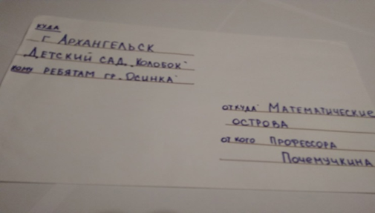 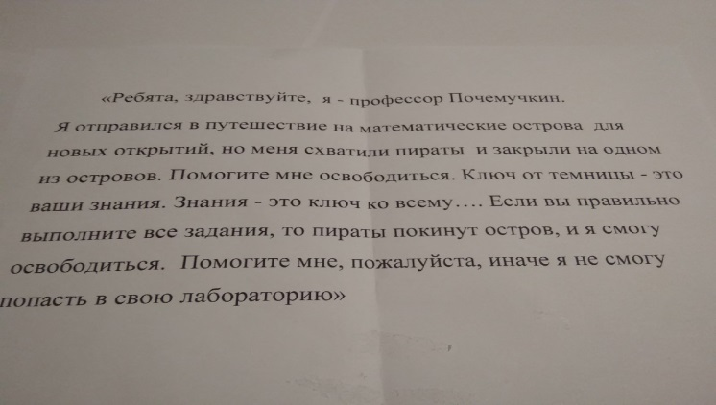

Приложение 2

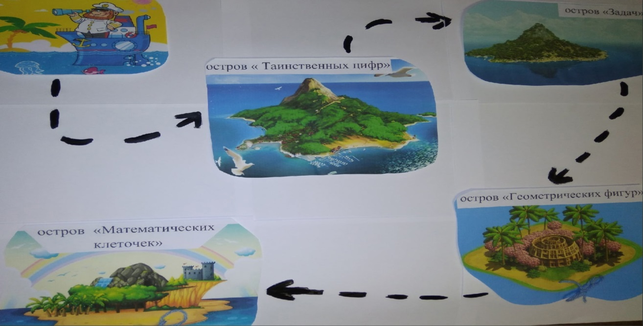

Приложение 3

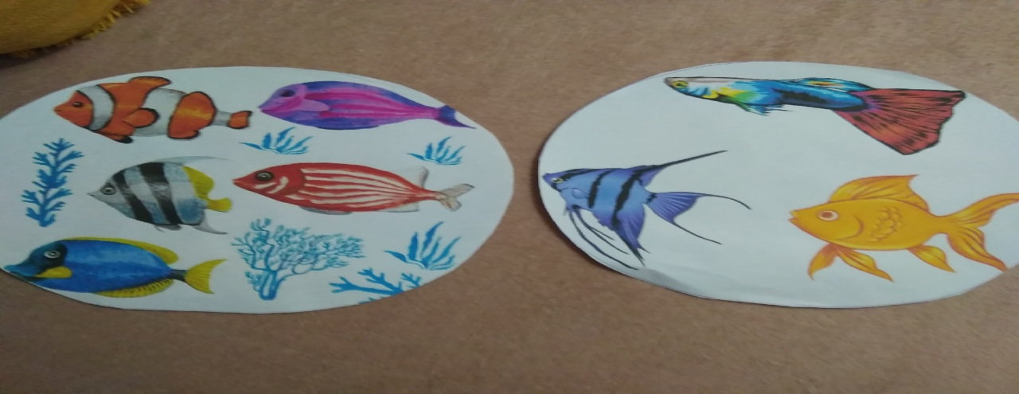

Приложение 4

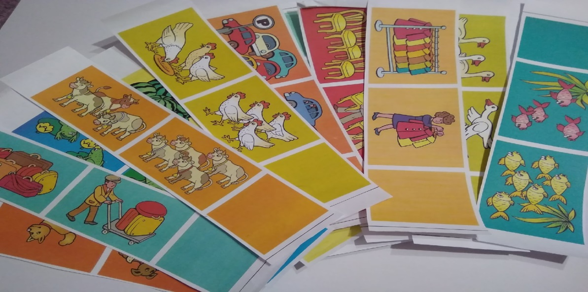

Приложение 5

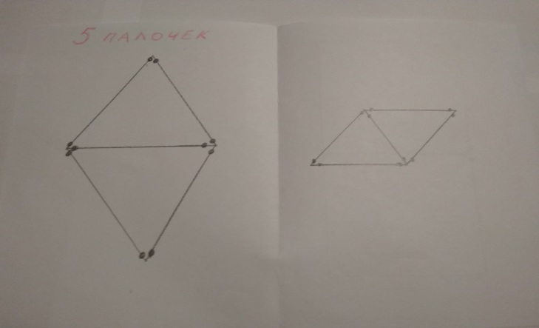 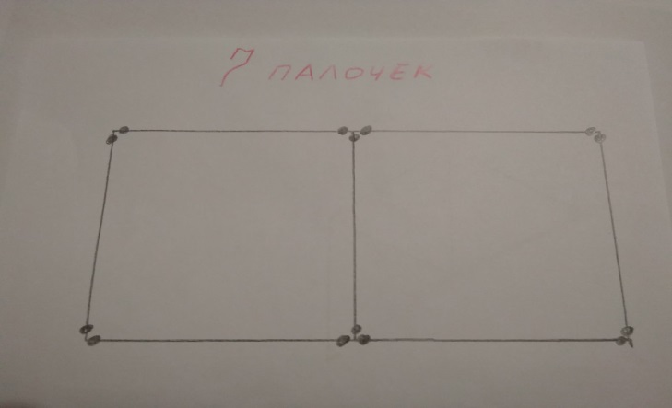

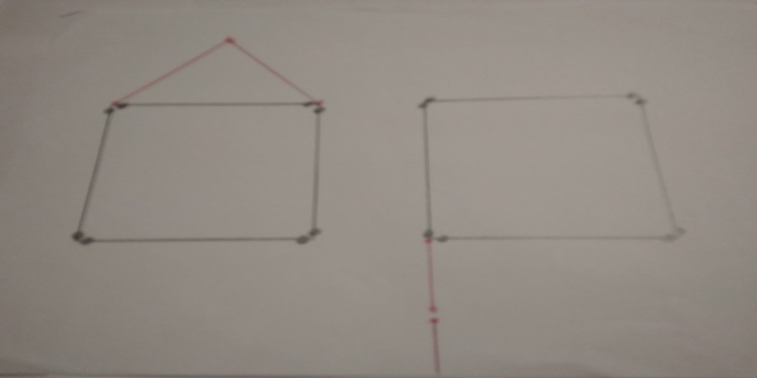

Приложение 6

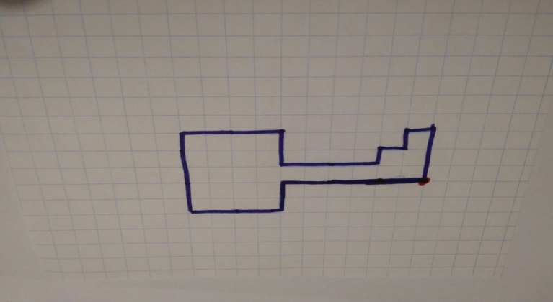

Используемая литература:

1.ФЭМП , Помораева И.А., Позина В.А, по программе «От рождения до школы»

2. [**урок.рф**›library…kvestigra_dlya…podgotoviteln…](https://xn--j1ahfl.xn--p1ai/library/matematicheskaya_kvestigra_dlya_detej_podgotoviteln_070713.html)

3 [**urok.1sept.ru**›articles/689364](https://urok.1sept.ru/articles/689364)

.